Evaluasi Keberhasilan Implementasi E-learning dengan Metode Hot Fit Model
Tri Lestariningsih ¹, Budi Artono², Yosi Afandi³
¹Politeknik Negeri Madiun, Jl. Serayu No. 84 Madiun Jawa Timur, ²Politeknik Negeri Madiun, Jl. Serayu No. 84 Madiun Jawa Timur
¹trilestariningsih@pnm.ac.id, ²budiartono@pnm.ac.id, ²budiartono@pnm.ac.id

Informasi Artikel |  | ABSTRACT
Sejarah Artikel:  Diterima Redaksi:  Revisi Akhir:  Diterbitkan Online: |  | Implementasi e-learning dalam proses pembelajaran saat ini diterapkan pada lembaga pendidikan. Perguruan tinggi salah satu lembaga pendidikan yang menerapkan E-learning dalam proses pembelajaran, namun belum banyak perguruan tinggi yang melakukan evaluasi terhadap implementasi e-learning. Evaluasi terhadap implementasi e-learning itu sangat perlu dilakukan untuk menilai implementasi e-learning berdasarkan pada kepuasan pengguna e-learning tersebut. Metode yang digunakan untuk mengevaluasi implementasi e-learning di perguruan tinggi menggunakan hot fit model dengan hasil Keberhasilan implementasi e-learning di dipengaruhi oleh beberapa variabel 2 aspek yaitu pandangan pengguna terhadap aspek teknologi adalah variabel kualitas sistem (KS), kualitas layanan (KL) dan variabel kualitas informasi (KI) berpengaruh positif terhadap penggunaan sistem (HM). Kualitas sistem (KS), Kualitas layanan (KL) dan kualitas informasi (KI) berpengaruh positif terhadap kepuasan pengguna (KP), dan pandang terhadap aspek manusia dalam hal ini pengguna itu sendiri, dapat terlihat bahwa variabel kepuasan pengguna (KP) berpengaruh positif terhadap penggunaan sistem (HM) dan variabel kepuasan pengguna (KP) berpengaruh positif terhadap manfaat (NB).
Kata Kunci
evaluasi,
implementasi,
e-learning,
hot fit,
kepuasan pengguna,

Korespondensi
Telepon: +6285736547311
E-mail: trilestariningsih@pnm.ac.id

PENDAHULUAN
Penggunaan Learning Management System (LMS) yang disediakan oleh vendor maupun secara bebas mempunyai peran untuk melengkapi proses pembelajaran konvensional [1] [2]. Penggunaan e-learning dapat memberikan potensi berkomunikasi mahasiswa dengan dosen, rekan lebih tinggi serta pengaksesan materi pembelajaran lebih banyak, sehingga e-learning dapat meningkatkan tingkat interaktivitas dan efisiensi proses belajar [3]. mahasiswa dalam proses pembelajaran mempunyai progesif lebih tinggi dan berkembang dengan implementasi e-learning sebagai sarana proses perkuliahan [4]. Menurut Andrews (2011) penggunaan e-learning dilihat dari konteks sosial merupakan salah satu pemicu perkembangan [4]. Perguruan tinggi di Indonesia sebagian besar menerapkan sistem e-learning sebagai saran pembelajaran di lingkungan perguruan tinggi. Beberapa aktifitas penggunaan e-learning pada perguruan tinggi adalah pengunggahan dokumen (Silabus, RPS, Materi perkuliahan) maupun aktivitas pembelajaran seperti diskusi dan pengumpulan tugas. Proses pembelajaran yang menerapkan e-learning perlu dievaluasi menurut persepsi pengguna sangat penting, karena merekalah yang seharusnya merasakan kebutuhan dan manfaat dari sistem e-learning. Keberhasilan implementasi Sistem teknologi Informasi dipengaruhi oleh berbagai faktor yang komplek. Sedangkan kegagalan implementasi sistem teknologi informasi, biasanya terjadi karena tidak kompatibelnya sistem teknologi informasi dengan proses bisnis dan informasi yang diperlukan organisasi (Janson dan Subramanian 1996; Lucas et al. 1988 dalam Budianto 2010) [5]. Kepuasan pengguna (user satisfaction ) adalah salah satu variabel dependen yang paling penting yang digunakan dalam mengukur kesuksesan [6] [7] [8] [9]. Berdasarkan hal tersebut maka penulis terdorong untuk meneliti faktor-faktor yang paling berpengaruh terhadap keberhasilan implementasi e-learning menggunakan pendekatan HOT Fit model dinilai dari kepuasan pengguna pada implementasi e-learning.
Yusof et al. (2006) memberikan suatu kerangka baru yang dapat digunakan untuk melakukan evaluasi sistem informasi yang disebut Human-Organization-Technology (HOT) Fit Model [10].

Sumber : Yusof et al. (2006)
Gambar 1. Human-Organization-Technology (HOT) Fit Model

Gambar 1 memberikan suatu kerangka baru yang dapat digunakan untuk melakukan evaluasi sistem informasi yang disebut Human-Organization-Technology (HOT) Fit Model. Model ini menempatkan komponen penting dalam sistem informasi yakni Manusia (Human), Organisasi (Organization) dan Teknologi (Technology) dan kesesuaian hubungan di antaranya. Komponen Manusia (Human) menilai sistem informasi dari sisi penggunaan sistem (system use) pada frekwensi dan luasnya fungsi dan penyelidikan sistem informasi. System use juga berhubungan dengan siapa yang menggunakan (who use it), tingkat penggunanya (level of user), pelatihan, pengetahuan, harapan dan sikap menerima (acceptance) atau menolak (resistance) sistem.

METODE
Berikut adalah model penelitian yang diadopsi dari HOT Fit Model adalah sebagi berikut :
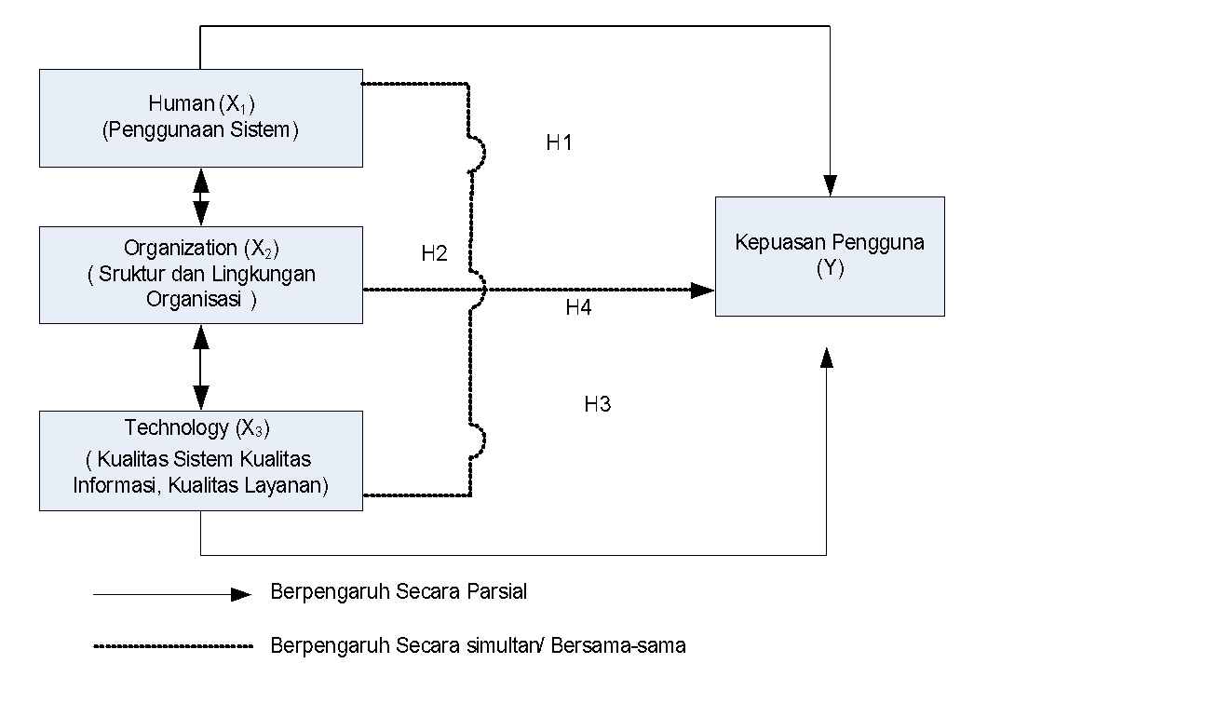
Gambar 2. Modifikasi Model Human-Organization-Technology

Dimana :
Y = Kepuasan Pengguna
X₁ = Human
X₂ = Organization
X₃ = Technology
Maksud dari model di atas adalah bahwa kepuasan pengguna (Y) dipengaruhi oleh Human (X₁), Organization (X₂), Technology (X₃)

Tabel 1. Deskripsi Indikator Pengukuran Variabel HOT Fit Model

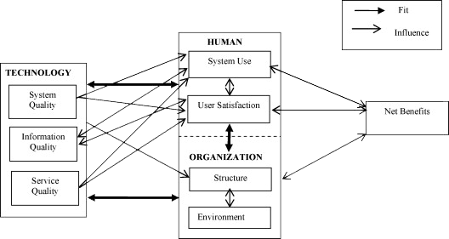

Hipotesa
H1 : Kualitas sistem (System Quality) berpengaruh positif dan signifikan terhadap penggunaan sistem (System Use)
H2 : Kualitas sistem berpengaruh (System Quality) berpengaruh positif dan signifikan terhadap kepuasan pengguna (user satisfaction).
H3 : Kualitas informasi (Information quality) berpengaruh positif dan signifikan terhadap penggunaan sistem (System use).
H4 : Kualitas informasi (Information quality) berpengaruh positif dan signifikan terhadap kepuasan pengguna (User satisfaction).
H5 : Kualitas Layanan (Service Quality) berpengaruh positif dan signifikan terhadap penggunaan sistem (System use).
H6 : Kualitas layanan berpengaruh positif dan signifikan terhadap kepuasan pengguna (User Satisfaction).
H7 : Kepuasan pengguna (user satisfaction) berpengaruh positif dan signifikan terhadap penggunaan sistem (system use).
H8 : Struktur organisasi (Structure) berpengaruh positif dan signifikan terhadap lingkungan organisasi (environment).
H9 : Penggunaan sistem (system use) berpengaruh positif dan signifikan terhadap manfaat (net benefit).
H10: Kepuasan pengguna (user satisfaction) berpengaruh positif dan signifikan terhadap manfaat (net benefit).
H11: Struktur organisasi berpengaruh positif dan signifikan terhadap manfaat.
H12 : Lingkungan organisasi berpengaruh positif dan signifikan terhadap manfaat.

Hasil Evaluasi

  - Structural Model
Pengujian model structural berguna untuk menguji perubahan-perubahan konstruk laten terhadap perubahan-perubahan pada indikator. Penelitian ini menggunakan model structural sebagai berikut:
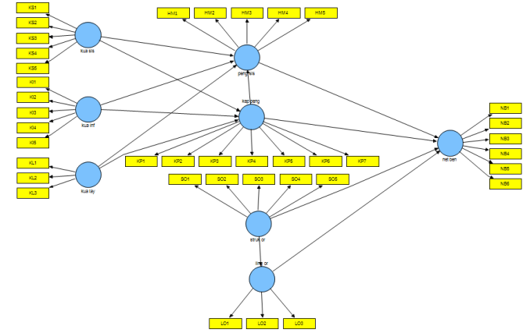
Gambar 3 Model Struktural
Gambar 3 menunjukkan bahwa evaluasi manfaat e-learning perguruan tinggi menggunakan konstruk System Quality diukur menggunakan 5 indikator yaitu KS1, KS2, KS3, KS4, dan KS5. Konstruk Information Quality diukur menggunakan 5 indikator yaitu KI1, KI2, KI3, KI4 dan KI5, konstruk Service Quality diukur menggunakan 3 indikator yaitu KL1, KL2, dan KL3 dan kontruk Penggunaan sistem diukur dengan 5 indikator yaitu HM1, HM2, HM3, HM4 dan HM5, kontruk user satisfaction diukur dengan 6 indikator yaitu KP1, KP2, KP3, KP4, KP5 dan KP6 kontruk Organisation Structure diukur dengan 5 indikator yaitu SO1, SO2, SO3, SO4 dan SO5 kontruk Environment diukur dengan 3 indikator yaitu LO1, LO2 dan LO3, kontruk net benefit diukur dengan 6 indikator yaitu NB1, NB2, NB3, NB4, NB5 dan NB6. Arah anak panah yang ada antara indikator dengan kontruk laten, menunjukkan hubungan (hipotesis). Nilai loading faktor dalam penelitian ini ditunjukan pada gambar 4.
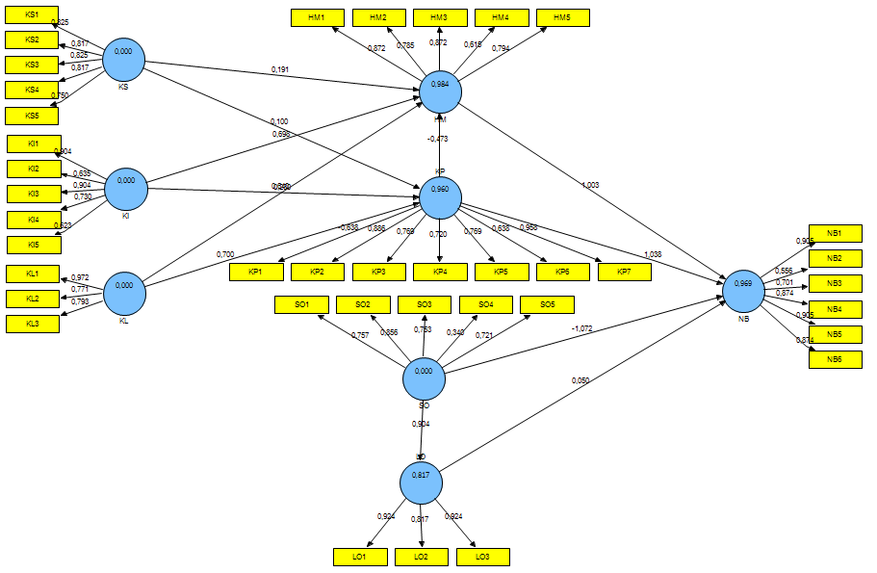
Gambar 4 Construct path diagram

Berdasarkan gambar 4 digunakan untuk menganalisa hubungan diantara variabel penelitian dan pengaruhnya terhadap keberhasilan implementasi e-learning sehingga hasil analisa dari gambar 4 adalah sebagai berikut:

  - Pengujian Reliability
Uji reliabilitas diukur menggunakan dua kriteria, yaitu reabilitas komposit dan cronbach alpha. Suatu variabel dikatakan valid apabila nilai reabilitas komposit dan cronbach alpha di atas 0,7 [9]. Uji reliabilitas dapat dilihat pada tabel 2 di bawah ini.
Tabel 2 Menguji Reliability
Variabel Laten | Cronbach alpha | composite reability
KI | 0,819110 | 0,876059
KL | 0,800182 | 0,885278
KP | 0,699286 | 0,858305
KS | 0,866592 | 0,903331
LO | 0,869579 | 0,917628
NB | 0,890121 | 0,919068
SO | 0,782350 | 0,859816
HM | 0,847966 | 0,893093
Berdasarkan tabel 2 semua variabel laten dapat dikatakan reliable karena mereka memiliki nilai di atas 0,7, dengan nilai composite terendah ada 2 variabel yaitu user satisfaction dan Organisation Structure dengan nilai composite 0,858305 dan 0,859816. Uji reliabilitas diperkuat dengan nilai cronbach. Nilai cronbach pada tabel 2 diatas 0,6 dan nilai terendah 0.699 utnuk konstruk kepuasan pengguna. Sehingga uji reliabilitas untuk semua konstruk dapat dikatakan konsisten.

Pengujian Model Struktural
Outer model dalam penelitian sudah memenuhi kriteria Outer Model, selanjutnya dilakukan pengujian model structural dengan melihat nilai R-Square pada konstruk sebagai berikut:
Tabel 3 Nilai R-Square
Variabel Laten | R Square
KI
KL
KP | 0,960416
KS
LO | 0,778465
NB | 0,998672
SO
HM | 0,984175
Nilai R-Square KP 0.96, hal ini berarti bahwa variabel dependen KP dapat dijelaskan oleh variabel independen KI,KL dan KS sebesar 96% atau memiliki pengaruh “baik” sedangkan 4% dijelaskan variabel lain diluar yang diteliti. Nilai R-Square LO 0.78 hal ini berarti variabel dependen SO dapat dijelaskan oleh variabel independen LO sebesar 78% atau memiliki pengaruh “moderat” sedangkan 22% dijelaskan variabel lain diluar penelitian ini. Nilai R-square variabel dependen HM sebesar 0.98 hal ini berarti variabel HM dapat dijelaskan oleh variabel KI,KP dan KS sebesar 98% atau memiliki pengaruh “baik” sedangkan 2% dijelaskan oleh variabel lain diluar penelitian ini. Nilai R-square variabel dependen NB 99 hal ini berarti variabel LO,KP,HM dapat menjelaskan 99% variabel NB atau memiliki pengaruh “sangat baik “ sedangkan 1% dijelaskan oleh variabel lain diluar penelitian ini. Kemudian dilakukan uji hipotesis sebagai berikut:

  - Pengujian Variable
Berikut ini adalah hasil dari uji-t statistik

Tabel 4 Pengujian Variabel

Variabel Hipotesa | Original Sample (O) | T Statistics (|O/STERR|)
KP -> NB | 0,502618 | 2,212503
KP -> HM | 0,526889 | 6,370261
KI -> KP | 0,190418 | 4,954757
KI -> HM | 0,699892 | 20,514670
KL -> KP | 0,632795 | 13,738457
KL -> HM | 0,367228 | 13,511211
KS -> KP | 0,221444 | 5,419273
KS -> HM | 0,027160 | 5,119857
LO -> NB | 0,690410 | 13,315670
SO -> LO | 0,882306 | 74,489898
SO -> NB | 2,142077 | 17,344945
HM -> NB | 1,114080 | 8,433103

Keterangan dari tabel di atas adalah sebagai berikut:
Berdasarkan hasil uji t-statistik, maka dapat ditentukan uji hipotesis dalam penelitian ini :
H1 : Kualitas sistem (System Quality) berpengaruh positif dan signifikan terhadap penggunaan sistem (System Use)
Hasil t-statistik KS -> HM memiliki nilai t hitung 13,5, nilai t hitung lebih besar dari 2.02 berarti H1 diterima atau terdapat pengaruh positif kualitas sistem (KS) terhadap penggunaan sistem (HM)
H2 : Kualitas sistem berpengaruh (System Quality) berpengaruh positif dan signifikan terhadap kepuasan pengguna (user satisfaction). Hasil t-statistik KS -> KP memiliki nilai t hitung 5,4 nilai t hitung lebih besar dari 2.02 berarti H2 diterima atau terdapat pengaruh positif antara kualitas sistem (KS) dan kepuasan pengguna (KP)
H3 : Kualitas informasi (Information quality) berpengaruh positif dan signifikan terhadap penggunaan sistem (System use). Hasil t-statistik KI -> HM memiliki nilai 20,5, nilai t hitung lebih besar dari 2.02 berarti H3 diterima atau terdapat pengaruh positif antara kualitas informasi dan penggunaan sistem
H4 : Kualitas informasi (Information quality) berpengaruh positif dan signifikan terhadap kepuasan pengguna (User satisfaction). Hasil t-statistik KI -> KP memiliki nilai 4,95, nilai t hitung lebih besar dari 2.02 berarti H4 diterima atau terdapat pengaruh positif antara kualitas informasi dan kepuasan pengguna
H5 : Kualitas Layanan (Service Quality) berpengaruh positif dan signifikan terhadap penggunaan sistem (System use). Hasil t-statistik KL -> HM memiliki nilai 13,5, nilai t hitung lebih besar dari 2.02 berarti H5 diterima atau terdapat pengaruh positif antara kualitas layanan dengan penggunaan sistem
H6 : Kualitas layanan berpengaruh positif dan signifikan terhadap kepuasan pengguna (User Satisfaction). Hasil t-statistik KL -> KP memiliki nilai 13,7, nilai t hitung lebih besar dari 2.02 berarti H6 diterima atau terdapat pengaruh positif antara kualitas layanan dan kepuasan pengguna
H7 : Kepuasan pengguna (user satisfaction) berpengaruh positif dan signifikan terhadap penggunaan sistem (system use). Hasil t-statistik KP -> HM memiliki nilai 6,37, nilai t hitung lebih besar dari 2.02 berarti H7 diterima atau terdapat pengaruh positif antara kepuasan pengguna dengan penggunaan sistem.
H8 : Struktur organisasi (Structure) berpengaruh positif dan signifikan terhadap lingkungan organisasi (environment). Hasil t-statistik SO-> LO memiliki nilai 74,4, nilai t hitung lebih besar dari 2.02 berarti H8 diterima atau terdapat pengaruh positif antara struktur organisasi dan lingkungan organisasi.
H9 : Penggunaan sistem (system use) berpengaruh positif dan signifikan terhadap manfaat (net benefit). Hasil t-statistik HM -> NB memiliki nilai 9,2, nilai t hitung lebih besar dari 2.02 berarti H9 diterima atau terdapat pengaruh positif antara penggunaan sistem dengan manfaat.
H10: Kepuasan pengguna (user satisfaction) berpengaruh positif dan signifikan terhadap manfaat (net benefit). Hasil t-statistik KP -> NB memiliki nilai 2,1, nilai t hitung lebih besar dari 2.02 berarti H10 diterima atau terdapat pengaruh positif antara kepuasan pengguna dengan manfaat.
H11: Struktur organisasi berpengaruh positif dan signifikan terhadap manfaat. Hasil t-statistik SO -> NB memiliki nilai 17,3, nilai t hitung lebih besar dari 2.02 berarti H11 diterima atau terdapat pengaruh positif antara struktur organisasi dengan manfaat
H12 : Lingkungan organisasi berpengaruh positif dan signifikan terhadap manfaat. Hasil t-statistik LO -> NB memiliki nilai 13,3, nilai t hitung lebih besar dari 2.02 berarti H12 diterima atau terdapat pengaruh positif antara lingkungan organisasi dengan manfaat

Kesimpulan
Berdasarkan penelitian yang dilakukan maka evaluasi keberhasilan e-learning diperguruan tinggi dengan menggunakan model HOT-fit dapat disimpulkan sebagai berikut:
- Pandangan pengguna terhadap aspek teknologi yaitu variabel kualitas sistem (KS), kualitas layanan (KL) dan variabel kualitas informasi (KI) berpengaruh positif terhadap penggunaan sistem (HM). Kualitas sistem (KS), Kualitas layanan (KL) dan kualitas informasi (KI) berpengaruh positif terhadap kepuasan pengguna (KP).
- Pandangan pengguna terhadap aspek manusia dalam hal ini pengguna itu sendiri, dapat terlihat bahwa variabel kepuasan pengguna (KP) berpengaruh positif terhadap penggunaan sistem (HM) dan variabel kepuasan pengguna (KP) berpengaruh positif terhadap manfaat (NB).
- Pandangan pengguna terhadap organisasi dalam hal ini, jelas terlihat bahwa variabel struktur organisasi (SO) berpengaruh positif terhadap lingkungan organisasi (LO).
- Variabel manfaat (NB) yang merupakan indikator keberhasilan , dapat terlihat bahwa variabel kepuasan pengguna (KP) berpengaruh positif terhadap manfaat dari penerapan aplikasi, dan variabel penggunaan (HM) dan aspek organisasi (SO dan LO) berpengaruh positif terhadap variabel manfaat (NB).

DAFTAR PUSTAKA

[1] | P. C. t. M. E.-l. F. I. S. C. P. S. (. Shank, The E-learning handbook: past promises, present challenges, San Francisco: Pfeiffer, 2008.
[2] | R. A.-M. F. &. R. Balaji, A Perspective Study on Content Management in E-learning and M-Learning., eprint arXiv:1605.02093. Retrieved from http://arxiv.org/abs/1605.02093., 2016.
[3] | A. R. L. S. T. a. S. J. Koohang, “E-learning and constructivism: From theory to application,” Interdisciplinary Journal of E-Learning and Learning Objects, vol. 5, no. 1, pp. 91-109, 2009.
[4] | Donald W. K. Andrews, “Examples of L2 -Complete and Boundedly-Complete Distributions, Cowles Foundation for Research in Economics,” 2011.
[5] | Budiyanto, “Evaluasi Kesuksesan Sistem Informasi Dengan Menggunakan Pendekatan Model Delone dan Mclean (Studi kasus Implementasi Billing System Di RSUD Kabupaten Sragen),” 2010.
[6] | T. Jeniver, “Evaluasi Sistem Informasi Manajemen Puskesmas (SIMPUS) untuk Mendukung Penerapan SIKDA Generik Menggunakan Metode HOT (fit) di Kabupaten Purworejo.,” 2014.
[7] | S. N. A. Tri Lestariningsih, “Analisis Sistem Informasi Akademik Dalam Perspektif Human Computer Interaction (Studi Kasus: Politeknik Negeri Madiun).,” Vol. %1 dari %21(2), 13-19., 2017.
[8] | T. L. Yosi Afandi, “Evaluasi Keberhasilan Implementasi Gojek dengan Metode Hot Fit Model,” Vol. %1 dari %2Vol. 6, No. 3, 176 – 179, 2019.
[9] | A. Bayu, “Evaluasi Faktor-Faktor Kesuksesan Implementasi Sistem Informasi manajemen Rumah Sakit di PKU Muhammadiyah Sruweng dengan Menggunakan Metode Hot-Fit,” vol. p. 78, 2013.
[10] | R. J. P. &. L. K. S. M. M. Yusof., “Towards a Framework for Health Information Systems Evaluation,” 2006.

